PREDLOG

Z A K O N
O POTVRĐIVANjU SPORAZUMA IZMEĐU VLADE REPUBLIKE SRBIJE I VLADE REPUBLIKE MAKEDONIJE O UZAJAMNOM PRIZNAVANjU VOZAČKIH DOZVOLA
Član 1.
Potvrđuje se Sporazum između Vlade Republike Srbije i Vlade Republike Makedonije o uzajamnom priznavanju vozačkih dozvola, koji je potpisan u Beogradu, 18. jula 2014. godine u originalu na srpskom, makedonskom i engleskom jeziku.
Član 2.
Tekst Sporazuma između Vlade Republike Srbije i Vlade Republike Makedonije o uzajamnom priznavanju vozačkih dozvola, u originalu na srpskom jeziku glasi:

SPORAZUM
IZMEĐU
VLADE REPUBLIKE SRBIJE
I
VLADE REPUBLIKE MAKEDONIJE
O UZAJAMNOM PRIZNAVANjU VOZAČKIH DOZVOLA

Vlada Republike Srbije
i
Vlada Republike Makedonije
(u daljem tekstu „ugovorne strane”),
u cilju unapređenja bezbednosti saobraćaja na putevima,
kao i omogućavanja lakšeg funkcionisanja drumskog saobraćaja na teritorijama država ugovornih strana,
sporazumele su se o sledećem:
Član 1.

Ugovorne strane uzajamno priznaju vozačke dozvole izdate od nadležnih organa bilo koje od ugovornih strana, u skladu sa njihovim nacionalnim zakonodavstvom, za nosioce vozačkih dozvola koji imaju odobren boravak na njihovoj državnoj teritoriji.
U cilju odvijanja saobraćaja na njihovoj državnoj teritoriji, ugovorne strane će priznati kao važeće i nacionalne vozačke dozvole izdate od strane druge Ugovorne strane za period njihove važnosti.
Član 2.
Vozačka dozvola koju je izdao nadležni organ jedne Ugovorne strane neće moći da se koristi u saobraćaju na teritoriji države druge Ugovorne strane nakon isteka perioda boravka koji je utvrđen nacionalnim zakonodavstvom te države.
Član 3.
U svrhu tumačenja članova ovog sporazuma, izraz „boravak” će imati ono značenje kako je definisano i regulisano u nacionalnom zakonodavstvu ugovornih strana.
Član 4.
Ako je nosiocu vozačke dozvole, kome je ova dozvola izdata od strane nadležnih oragana jedne od ugovornih strana, odobren boravak na teritoriji države druge Ugovorne strane, ugovorne strane će uzajamno priznati ovakve dozvole bez obaveze provere teoretskog znanja ili polaganja praktičnog dela vozačkog ispita.
U postupku zamene vozačke dozvole izdate od strane nadležnih organa ugovornih strana obavezno se prilaže i uverenje o zdravstvenoj i psiho-fizičkoj sposobnosti kojim se potvrđuje da je lice sposobno da upravlja motornim vozilom odgovarajuće kategorije.
U svrhu sprovođenja stava 1. ovog člana, nosioci vozačkih dozvola moraju da budu one starosne dobi koja je predviđena nacionalnim zakonodavstvom ugovornih strana koje se odnosi na uslove za izdavanje vozačke dozvole za kategoriju čiji se priznavanje traži.
Član 5.
Odredbe predviđene članom 4. ovog sporazuma ne odnose se na vozačke dozvole izdate od strane treće zemlje, a za koje je izdata zamenska dozvola na teritoriji države jedne od ugovornih strana, u skladu sa njihovim nacionalnim zakonodavstvom.
Član 6.
Prilikom zamene vozačkih dozvola, ugovorne strane će priznavati kategorije vozačkih dozvola čiji se ekvivalent određuje na osnovu tabela ekvivalenata, a koje su sastavni deo ovog sporazuma.
Nadležni organi ugovornih strana za sprovođenje ovog sporazuma su:
a) u Republici Srbiji: Ministarstvo unutrašnjih poslova;
b) U Republici Makedoniji: Ministarstvo unutrašnjih poslova.
U sprovođenju ovog sporazuma ugovorne strane koriste srpski, makedonski ili engleski jezik.
Član 7.
U postupku priznavanja vozačkih dozvola, nadležni organi jedne od ugovornih strana, nakon izvršene zamene, oduzimaju originalnu vozačku dozvolu i vraćaju je nadležnom organu druge Ugovorne strane, diplomatskim putem, zajedno sa spiskom vozačkih dozvola i pratećim obaveštenjem.
Član 8.
Nadležni organi ugovornih strana koji vrše proveru ispunjenosti uslova za priznavanje vozačke dozvole mogu zatražiti zvaničan prevod vozačke dozvole.
Nadležni organ jedne Ugovorne strane, pre zamene, zahteva informaciju od nadležnog organa druge Ugovorne strane u vezi sa validnošću i autentičnošću vozačke dozvole.
Razmena informacija obavlja se elektronskim ili putem telefaksa, u što kraćem roku, preko formulara „Zahtev” i „Potvrda validnosti i autentičnosti vozačke dozvole” koji se nalaze u prilogu ovog sporazuma.
Nadležni organi ugovornih strana se uzajamno obaveštavaju pisanim putem, o svakoj izmeni ili dopuni Zahteva i Potvrde validnosti i autentičnosti vozačke dozvole iz stava 3. ovog člana, koji predstavljaju tehničke anekse ovog sporazuma.
Podaci se šalju direktno nadležnom organu Ugovorne strane molilje.
Član 9.
Nadležni organ Ugovorne strane koji primi vozačku dozvolu, oduzetu na osnovu zamene, obaveštava nadležni organ druge Ugovorne strane u slučaju da u vozačkoj dozvoli ima nepravilnosti u pogledu validnosti i autentičnosti.
Član 10.
Uzajamna razmena podataka o ličnosti između nadležnih organa ugovornih strana obavlja se u skladu sa nacionalnim zakonodavstvom iz oblasti zaštite podataka o ličnosti, u skladu sa uslovima koje je definisao organ koji šalje podatke i na osnovu načela koja važe i za automatsku i za ručnu obradu podataka o ličnosti.
- Pre slanja podataka o ličnosti, nadležni organi obe ugovorne strane će obezbediti sve neophodne tehničke i organizacione mere kako bi se obezbedio nivo poverljivosti i zaštite podataka o ličnosti koje su predmet prenosa.
- Podaci o ličnosti koji su predmet slanja, ne mogu se koristiti u drugu svrhu osim one svrhe u koju su podaci i poslati bez pribavljanja prethodne saglasnosti nadležnog organa koji lične podatke šalje.
- Pribavljeni podaci se brišu, uništavaju ili ispravljaju u slučajevima kada:
a) se ustanovi da su poslati podaci netačni, ili
b) nadležni organ koji šalje podatke uputi obaveštenje da su podaci prikupljeni ili dostavljeni suprotno nacionalnom zakonodavstvu, ili
v) podaci nisu više potrebni u svrhu u koju su inicijalno poslati, osim ako ne postoji izričito odobrenje nadležnog organa koji je poslao podatke da se ti podaci mogu koristiti i u druge svrhe.
- Na zahtev nadležnog organa Ugovorne strane koja vrši prenos podataka, nadležni organ Ugovorne strane koji te podatke o ličnosti prima je dužan da obezbedi informacije u vezi sa upotrebom poslatih podataka i postignutim rezultatima.
- Nadležni organ Ugovorne strane koji vrši prenos ima obavezu da proveri tačnost podataka koji su predmet slanja i da li je takvo slanje neophodno i prikladno. U slučaju da se tek nakon slanja podataka utvrdi da su poslati podaci netačni ili da nije ni trebalo da budu poslati, nadležni organ Ugovorne strane koji prima podatke o ovome treba da bude momentalno obavešten. Nadležni organ Ugovorne strane koji prima podatake treba da izvrši sve ispravke podataka ili u slučaju kada su podaci poslati da takve podatke uništi ili izbriše.
- Nadležni organ Ugovorne strane koji prima podatake o ličnosti treba da obezbedi efikasnu zaštitu od neovlašćenog pristupa, izmene ili objavljivanja tih podataka.
- U slučaju neovlašćenog pristupa ili otkrivanja podataka putem prenosa, nadležni organ Ugovorne strane koja prima podatke momentalno obaveštava nadležni organ Ugovorne strane koji upućuje podatke o svim okolnostima nastalim u vezi sa neovlašćenim pristupom ili otkrivanjem tokom postupka slanja, kao i o preduzetim merama u cilju izbegavanja ponavljanja takvih nepravilnosti u buduće.
- Nadležni organi ugovornih strana su dužni da vode evidencije prenosa, prijema, brisanja i uništavanja podataka o ličnosti u skladu sa nacionalnim zakonodavstvom ugovornih strana.
- Postupak slanja podataka o ličnosti između nadležnih organa obe ugovorne strane, koji je utvrđen ovim sporazumom, obavljaće se u skladu sa nacionalnim zakonodavstvom ugovornih strana, poštujući uslove i standarde zaštite podataka o ličnosti.
- Nadležni organ Ugovorne strane koji obavlja prenos podataka obaveštava nadležni organ druge Ugovorne strane o vremenskom ograničenju za zadržavanje takvih podataka koji treba da budu usklađeni sa nacionalnim zakonodavstvom ili međunarodnim pravom. Bez obzira na vremensko ograničenje, podaci o ličnosti se ne mogu zadržati duže od vremena koje je potrebno da se ispuni svrha definisana ovim sporazumom. Nadležni organ Ugovorne strane koji obavlja prenos podataka mora biti obaveštena o brisanju ili uništavanju podataka koji su bili predmet prenosa i o razlozima za njihovo brisanje ili uništavanje. U slučaju prestanka važenja ovog sporazuma svi dostavljeni podaci moraju biti uništeni ili izbrisani.
- Na lični zahtev, svako lice ima pravo da dobije informacije od nadležnog organa zaduženog za obradu podataka o ličnosti u vezi sa podacima koji su bili predmet prenosa u skladu sa ovim sporazumom a tiču se njega/nje, kao i pravo na ispravku podataka ili uništavanje, tj. uništavanje podataka koji su obrađeni suportno odredbama nacionalnog zakonodavstva. Dostava takvih podataka može biti dobijena samo u slučajevima koji su definisani u nacionalnom zakonodavstvu ugovornih strana. Organ nadležan za postupanje u slučajevima obrade zahteva za dostavu informacija će dostaviti ove informacije po prethodno pribavljenoj saglasnosti nadležnog organa druge Ugovorne strane.
- Nadležni organi ugovornih strana se ovim putem obavezuju da neće slati podatke o ličnosti koji su predmet prenosa u skladu sa ovim sporazumom, drugom organu od organa navedenog u članu 6. ovog sporazuma, osim uz pismenu saglasnost nadležnog organa Ugovorne strane koja vrši prenos podataka.
- Nadležni organi ugovornih strana se obavezuju da će preduzeti sve neophodne mere kako bi izbegli štetu trećim stranama a koja može da nastane kao rezultat slanja, prijema ili upotrebe podataka i da će ukloniti sve razloge koji mogu da dovedu do mogućih neželjenih posledica.
- Kada nadležni organ Ugovorne strane koji vrši prijem podataka ne postupa u skladu sa odredbama ovog člana, nadležni organ druge Ugovorne strane koja šalje podatke, može da zatraži brisanje ili uništavanje dostavljenih podataka.
Član 11.
Ovaj sporazum stupa na snagu na dan prijema poslednjeg pisanog obaveštenja koje se dostavlja diplomatskim putem, a kojim se potvrđuje da su ugovorne strane ispunile sve unutrašnje procedure potrebne za njegovo stupanje na snagu.
Ovaj sporazum se zaključuje na neodređeni vremenski period.
Ovaj sporazum može biti izmenjen i/ili dopunjen, diplomatskim putem, uz uzajamnu pisanu saglasnost ugovornih strana. Izmene i/ili dopune, osim onih koje se odnose na odredbe člana 8. stav 3. stupaju na snagu u skladu sa odredbama stava 1. ovog člana.
Svaki spor nastao u vezi sa tumačenjem ili primenom ovog sporazuma rešiće se putem konsultacija i pregovora između ugovornih strana.
Svaka od Ugovornih strana može da otkaže ovaj sporazum u bilo kom trenutku slanjem pisanog obaveštenja drugoj Ugovornij strani diplomatskim putem. U tom slučaju ovaj sporazum prestaje da važi nakon šest meseci od dana prijema takvog obaveštenja.
Sačinjeno u Beogradu dana 18. jula 2014. godine u dva originalna primerka na srpskom, makedonskom i engleskom jeziku pri čemu su svi tekstovi jednako verodostojni. U slučaju odstupanja u tumačenju, engleska verzija teksta je merodavna.

Za Vladu Republike Srbije Za Vladu Republike Makedonije

s. r. Nebojša Stefanović s.r. Gordana Jankuloska

ANEKS 1
OBRASCI VOZAČKIH DOZVOLA
Obrasci vozačkih dozvola izdatih u Republici Srbiji:
- Obrazac vozačke dozvole Republike Srbije, u zvaničnoj upotrebi od avgusta 2006. godine
- Prednja strana
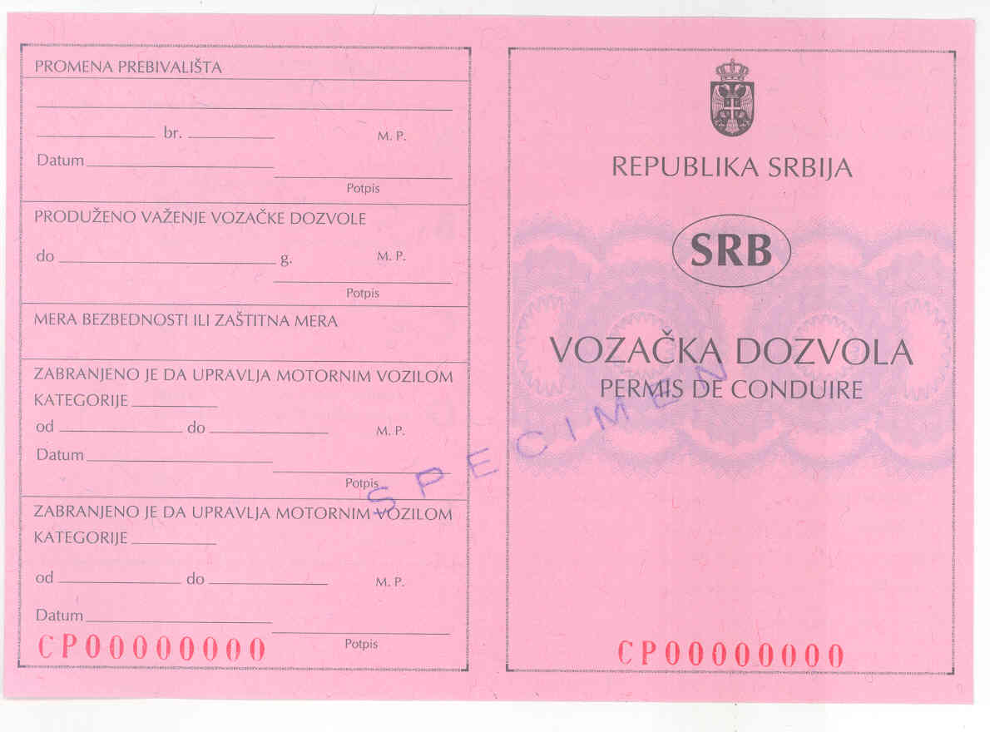
B) Zadnja strana
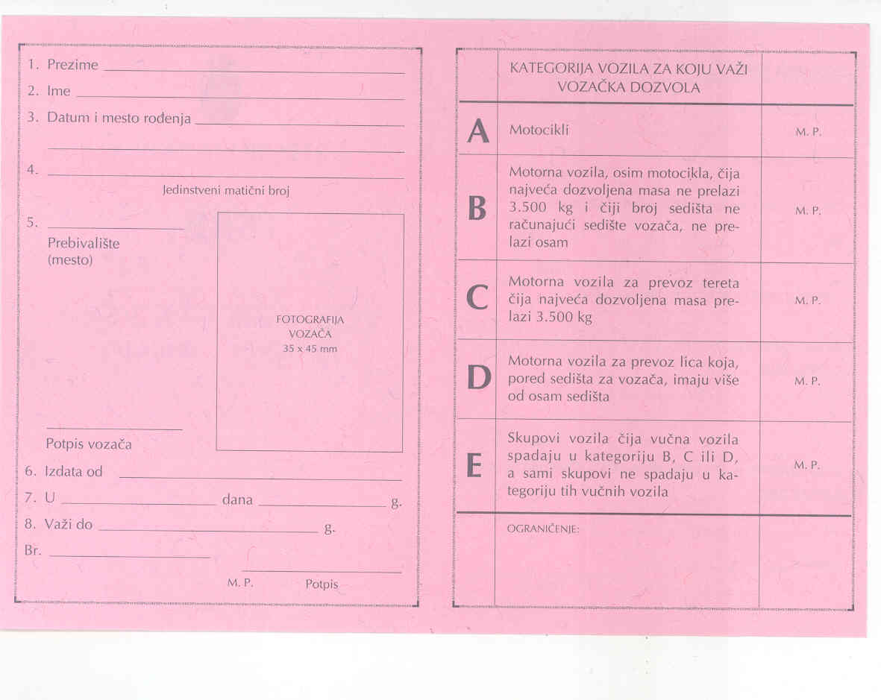

II. Obrazac vozačke dozvole Republike Srbije, u zvaničnoj upotrebi od 1. januara 2011. godine
A) Prednja strana
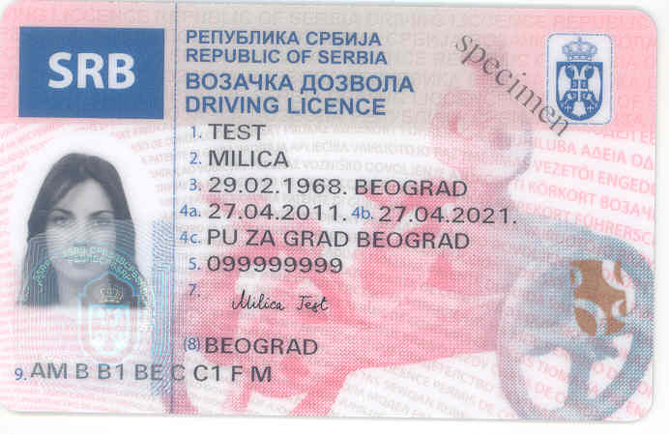
B) Zadnja strana
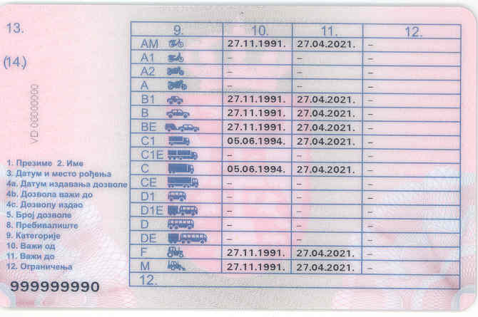

Obrasci vozačkih dozvola izdatih u Republici Makedoniji:
I. Obrazac vozačke dozvole Republike Makedonije, u zvaničnoj upotrebi od 20. oktobra 1999. godine
- Prednja strana
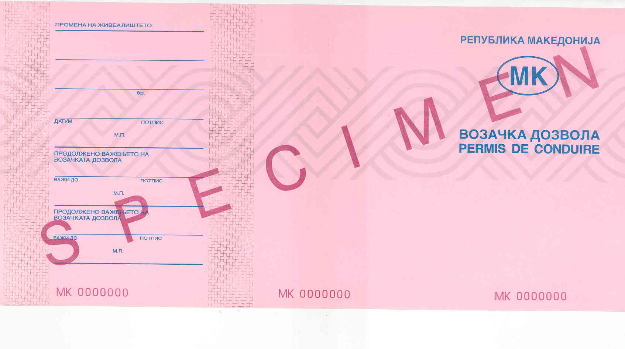
B) Zadnja strana
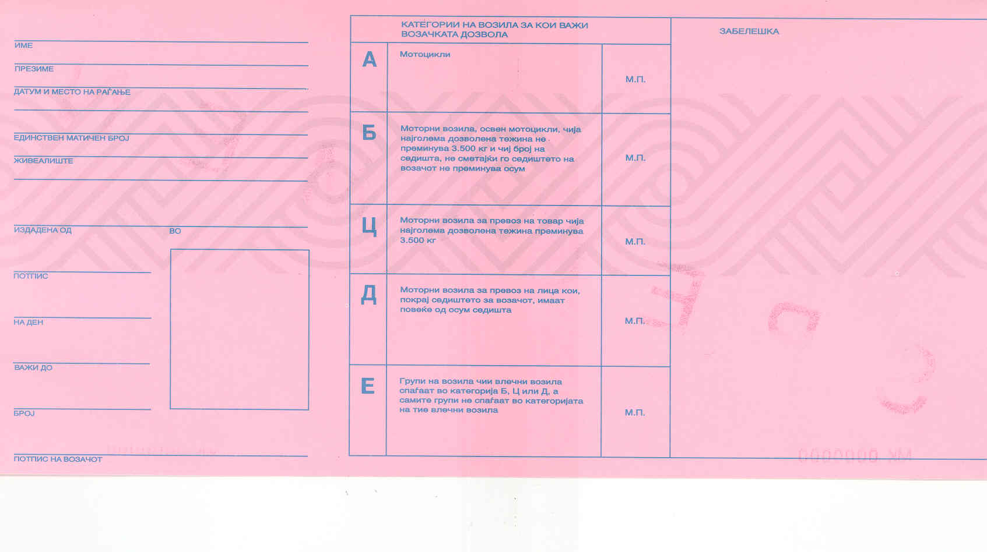

II. Obrazac vozačke dozvole Republike Makedonije, u zvaničnoj upotrebi od 1. oktobra 2007. godine
- Prednja strana
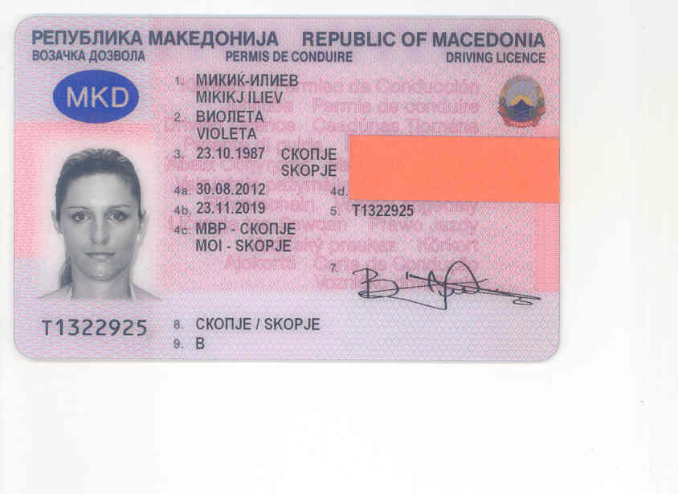
B) Zadnja strana
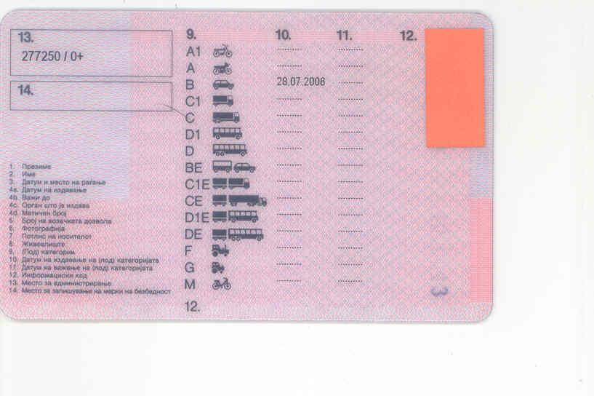

ANEKS 2
TABELE EKVIVALENATA
- Za zamenu vozačkih dozvola Republike Makedonije, u zvaničnoj upotrebi od 20. oktobra 1999. godine za vozačke dozvole Republike Srbije.
vozačke dozvole Republike Makedonije | vozačke dozvole Republike Srbije
vozačke dozvole Republike Makedonije | AM | A1 | A2 | A | B1 | B | BE | C1 | C1E | C | CE | D1 | D1E | D | DE | F | M
A | h | h | h | h
B |  |  |  |  | h | h |  |  |  |  |  |  |  |  |  | h | h
C |  |  |  |  |  |  |  | h |  | h
D |  |  |  |  |  |  |  |  |  |  |  | h |  | h
E*

*Kategorija E vozačkih dozvola se menja kategorijama BE,C1E,CE,D1E,DE, kada su u vozačkoj dozvoli upisane kategorije B, C i D, ako je E kategorija stečena nakon sticanja prava na upravljanje vučnim vozilima.

- Za zamenu vozačkih dozvola Republike Srbije, u zvaničnoj upotrebi od avgusta 2006. godine za vozačke dozvole Republike Makedonije.

vozačke dozvole Republike Srbije | vozačke dozvole Republkike Makedonije
vozačke dozvole Republike Srbije | A1 | A | B | C1 | C | D1 | D | BE | C1E | CE | D1E | DE | F | G | M
A | x | x
B |  |  | x |  |  |  |  |  |  |  |  |  | x | x | x
C |  |  |  | x | x
D |  |  |  |  |  | x | x
E*

*Kategorija E vozačkih dozvola se menja kategorijama BE,C1E,CE,D1E,DE, kada su u vozačkoj dozvoli upisane kategorije B, C i D, ako je E kategorija stečena nakon sticanja prava na upravljanje vučnim vozilima.

- Za zamenu vozačkih dozvola Republike Makedonije, u zvaničnoj upotrebi od 1. oktobra 2007. godine za vozačke dozvole Republike Srbije.

vozačke dozvole Republike Makedonije | vozačke dozvole Republike Srbije
vozačke dozvole Republike Makedonije | AM | A1 | A2 | A | B1 | B | BE | C1 | C1E | C | CE | D1 | D1E | D | DE | F | M
A1 |  | h
A |  |  | h | h
B | h |  |  |  |  | h |  |  |  |  |  |  |  |  |  | h | h
BE |  |  |  |  |  |  | h
C1 |  |  |  |  |  |  |  | h
C1E |  |  |  |  |  |  |  |  | h
C |  |  |  |  |  |  |  |  |  | h
CE |  |  |  |  |  |  |  |  |  |  | h
D1 |  |  |  |  |  |  |  |  |  |  |  | h
D1E |  |  |  |  |  |  |  |  |  |  |  |  | h
D |  |  |  |  |  |  |  |  |  |  |  |  |  | h
DE |  |  |  |  |  |  |  |  |  |  |  |  |  |  | h
F |  |  |  |  |  |  |  |  |  |  |  |  |  |  |  | h
G |  |  |  |  |  |  |  |  |  |  |  |  |  |  |  | h
M |  |  |  |  |  |  |  |  |  |  |  |  |  |  |  |  | h

- Za zamenu vozačkih dozvola Republike Srbije, u zvaničnoj upotrebi od 1. januara 2011. godine za vozačke dozvole Republike Makedonije

vozačke dozvole Republike Srbije | vozačke dozvole Republike Makedonije
vozačke dozvole Republike Srbije | A1 | A | B | C1 | C | D1 | D | BE | C1E | CE | D1E | DE | F | G | M
AM |  |  |  |  |  |  |  |  |  |  |  |  |  |  | x
A1 | x |  |  |  |  |  |  |  |  |  |  |  |  |  | h
A2 |  | x
A |  | x
B1
B |  |  | x |  |  |  |  |  |  |  |  |  | x | x | x
BE |  |  |  |  |  |  |  | x
C1 |  |  |  | x
C1E |  |  |  |  |  |  |  |  | x
C |  |  |  |  | x
CE |  |  |  |  |  |  |  |  |  | x
D1 |  |  |  |  |  | x
D1E |  |  |  |  |  |  |  |  |  |  | x
D |  |  |  |  |  |  | x
DE |  |  |  |  |  |  |  |  |  |  |  | x
F |  |  |  |  |  |  |  |  |  |  |  |  | x
M |  |  |  |  |  |  |  |  |  |  |  |  |  |  | x

ANEKS 3
Republika Srbija
Ministarstvo unutrašnjih poslova
Direkcija policije
Uprava za upravne poslove
Odeljenje za registraciju vozila
i vozačke dozvole
Br. ______________
Datum:___________
Faks: 00 381 11 3131620
Imejl:
Republika Makedonija
Ministarstvo unutrašnjih poslova
Odel za građanske poslove
Sektor za upravno-nadzorne poslove
Faks: 00 389 2 3334118
Imejl:
ZAHTEV
ZA POTVRDU VALIDNOSTI I AUTENTIČNOSTI VOZAČKE DOZVOLE
Molimo da nas obavestite da li je vozačka dozvola validna i autentična i da li sadrži sledeće podatke:
- Prezime: _______________
- Ime: _______________
- Datum i mesto rođenja: ____________
- Datum izdavanja:_______________
- Važi do:_________________
- Organ izdavanja:_______________
- Registarski broj dozvole: _______________
- Serijski broj dozvole: __________________
- Kategorije: _______________
- Prebivalište: ________________
U prilogu fotokopija vozačke dozvole
PEČAT I POTPIS SLUŽBENOG LICA

Republika Makedonija
Ministarstvo unutrašnjih poslova
Odel za građanske poslove
Sektor za upravno-nadzorne poslove
Br. _____________
Datum:___________
Faks: 00 389 2 3334118
Imejl:
Republika Srbija
Ministarstvo unutrašnjih poslova
Direkcija policije
Uprava za upravne poslove
Odeljenje za registraciju vozila
i vozačke dozvole
Faks: 00 381 11 3131620
Imejl:

ZAHTEV
ZA POTVRDU VALIDNOSTI I AUTENTIČNOSTI VOZAČKE DOZVOLE
Molimo da nas obavestite da li je vozačka dozvola validna i autentična i da li sadrži sledeće podatke:
- Prezime: _______________
- Ime: _________________
- Datum i mesto rođenja: ____________
- Datum izdavanja:_______________
- Važi do:_________________
- Organ izdavanja:_______________
- Registarski broj dozvole: _______________
- Serijski broj dozvole: __________________
- Kategorije: _______________
- Prebivalište: ________________
U prilogu fotokopija vozačke dozvole
PEČAT I POTPIS SLUŽBENOG LICA

ANEKS 4
Republika Srbija
Ministarstvo unutrašnjih poslova
Direkcija policije
Uprava za upravne poslove
Odeljenje za registraciju vozila
i vozačke dozvole
Br. _________________
Datum: _____________
Faks: 00 381 11 3131620
Imejl:
Republika Makedonija
Ministarstvo unutrašnjih poslova
Odel za građanske poslove
Sektor za upravno-nadzorne poslove
Faks: 00 389 2 3334118
Imejl:
POTVRDA O VALIDNOSTI I AUTENTIČNOSTI VOZAČKE DOZVOLE
Veza:
Obaveštavamo da je vozačka dozvola validna i autentična i da sadrži sledeće podatke:
- Prezime: _______________
- Ime: _________________
- Datum i mesto rođenja: ____________
- Datum izdavanja:_______________
- Važi do:_________________
- Organ izdavanja:_______________
- Registarski broj dozvole: _______________
- Serijski broj dozvole: __________________
- Kategorije: _______________
- Prebivalište: ________________

OGRANIČENjA: (npr. obavezne naočare, slušna proteza, itd.)
______________________________________________________________________________________________________________________________________
Vozačka dozvola je izdata*/nije izdata* zamenom druge strane dozvole koju je izdao/-la:
___________________________________________________________________
NAPOMENA:___________________________________________________________________________________________________________________________
PEČAT I POTPIS SLUŽBENOG LICA
(*) ako je vozačka dozvola izdata po osnovu zamene za vozačku dozvolu treće države navesti KOD 70 i državu izdavanja
Republika Makedonija
Ministarstvo unutrašnjih poslova
Oddel za građanske poslove
Sektor za upravno-nadzorne poslove
Br. _____________
Datum:_____________
Faks: 00 389 2 3334118
Imejl:
Republika Srbija
Ministarstvo unutrašnjih poslova
Direkcija policije
Uprava za upravne poslove
Odeljenje za registraciju vozila
i vozačke dozvole
Faks: 00 381 11 3131620
Imejl:
POTVRDA O VALIDNOSTI I AUTENTIČNOSTI VOZAČKE DOZVOLE
Veza:
Obaveštavamo da je vozačka dozvola validna i autentična i da sadrži sledeće podatke:
- Prezime: _______________
- Ime: _________________
- Datum i mesto rođenja: ____________
- Datum izdavanja:_______________
- Važi do:_________________
- Organ izdavanja:_______________
- Registarski broj dozvole: _______________
- Serijski broj dozvole: __________________
- Kategorije: _______________
- Prebivalište: ________________

OGRANIČENjA: (npr. obavezne naočare, slušna proteza, itd.)
______________________________________________________________________________________________________________________________________
Vozačka dozvola je izdata*/nije izdata* zamenom druge strane dozvole koju je izdao/la:
___________________________________________________________________
NAPOMENA:___________________________________________________________________________________________________________________________
PEČAT I POTPIS SLUŽBENOG LICA
(*) ako je vozačka dozvola izdata po osnovu zamene za vozačku dozvolu treće države navesti KOD 70 i državu izdavanja

Član 3.
Ovaj zakon stupa na snagu osmog dana od dana objavljivanja u „Službenom glasniku Republike Srbije – Međunarodni ugovori”.

OBRAZLOŽENjE
I. USTAVNI OSNOV ZA DONOŠENjE ZAKONA O POTVRĐIVANjU SPORAZUMA
Ustavni osnov za donošenje Zakona o potvrđivanju Sporazuma između Vlade Republike Srbije i Vlade Republike Makedonije o uzajamnom priznavanju vozačkih dozvola (u daljem tekstu: Sporazum), sadržan je u članu 99. stav 1. tačka 4. Ustava Republike Srbije.
II. RAZLOZI ZA DONOŠENjE ZAKONA O POTVRĐIVANjU SPORAZUMA
Potvrđivanjem ovog zakona omogućiće se građanima Republike Srbije sa regulisanim boravkom na državnoj teritiriji Republike Makedonije da zamene nacionalne vozačke dozvole za važeće makedonske vozačke dozvole, odgovarajuće kategorije.
Takođe, potvrđivanjem ovog zakona državljani Republike Srbije, moćiće da tranzitiraju preko državne teritorije Republike Makedonije, koristeći nacionalnu vozačku dozvolu, odnosno bez obaveze vađenja međunarodne vozačke dozvole.
III. PROCENA FINANSIJSKIH SREDSTAVA POTREBNIH ZA SPROVOĐENjE ZAKONA
Za sprovođenje ovog zakona nije potrebno angažovati budžetska sredstva Republike Srbije.

